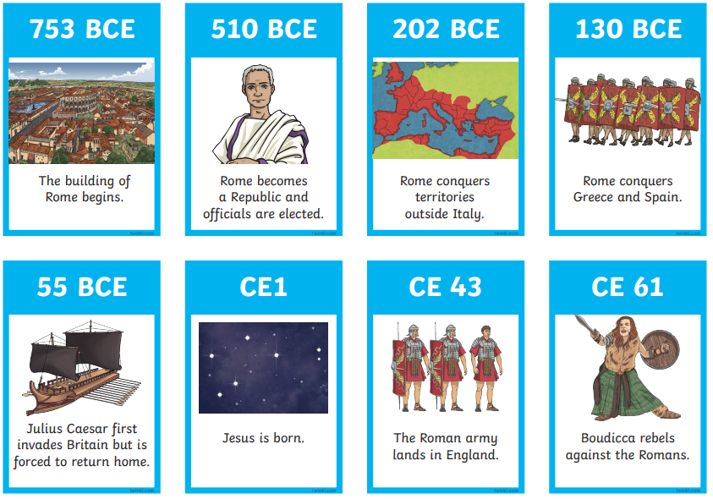

**AD**

**AD**

**AD**

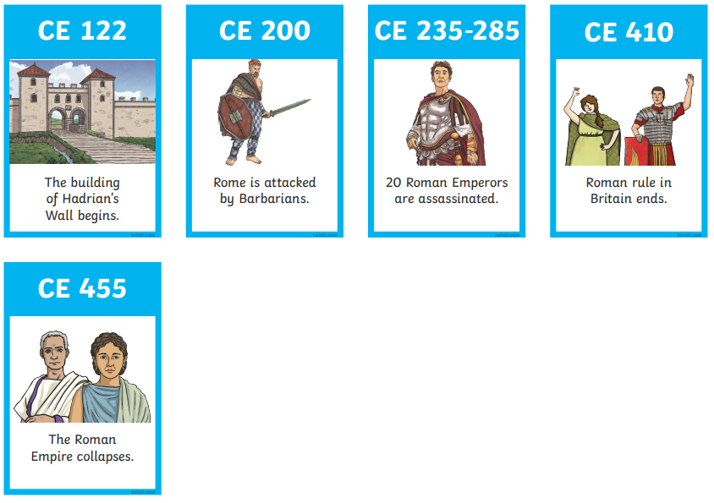

**AD**

**AD**

**AD**

**AD**

**AD**